PROCES VERBAL CONSEIL MUNICIPAL N° 280

Mardi 6 mars 2025 à 18h30

NOMBRE DE MEMBRES
En exercice | Présents | Qui ont pris part aux délibérations
15 | 13 | 12

Présents : Daniel JARRY– Fabrice CLARY– Julian GOMEZ – Evelyne DESCHAMPS -MASSABEAU Pierre
–Jean-Marc LAVIALE – Josiane MIO BERTOLO (départ 19h45) – Evelyne CRABOL – Sylvie LOUIS –Jean
Jacques BOUSQUET - Marie CALMON LAGARRIGUE – Benoît JURASCHEK – Sylvia BAQUE –

Absents / excusés :
Olivier TAURAND – Liliane RESSEGUIER

Secrétaire : Fabrice CLARY

Approbation du dernier PV

Information sur les décisions et devis signés :
- Convention avec Quercy contact pour la mise à disposition d’une personne au service technique
- Signature d’un devis avec les établissements BOUSCASSE pour la mise en place d’une pompe à chaleur dans les salle de sports : 24 780 € TTC
- Désignation de Mme Gaëlle DUCHENE pour la mission de maîtrise d’œuvre pour les travaux de la tour basse du Château.
- Signature du devis de l’entreprise SAS RBMH suite à la consultation pour un montant de
59 439 € HT.

I – Présentation Rapport d’orientation budgétaire

La campagne budgétaire ayant débutée Mr le Maire propose de présenter au conseil municipal un rapport d’orientation budgétaire pour l’année 2025. Ce rapport n’est obligatoire que dans les communes de plus de 3500 habitants.

Voici les documents présentés :

CAPACITE D’INVESTISSEMENT
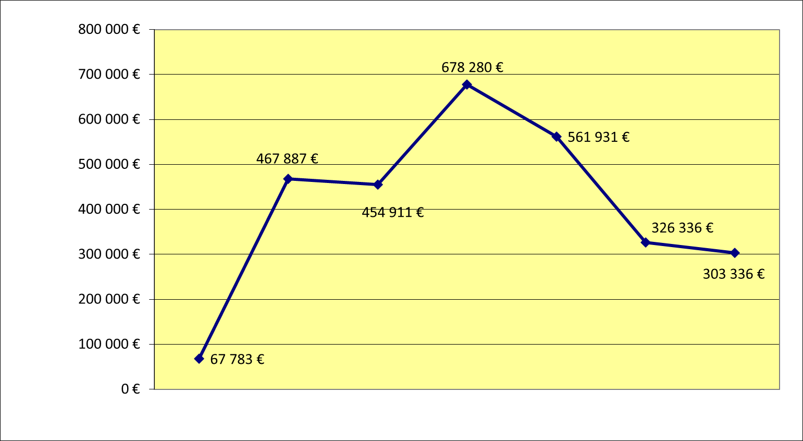

II. Fin de chantier structure Intergénérationnelle

La réception a eu lieu pour les logements Polygone, la salle commune et les aménagements extérieurs le 27 janvier 2025.
Il reste à fixer les assises sous la pergola, cela sera fait par les agents dans les prochains jours.
Du retard a été pris par la FDEL pour l’installation est la mise en service des éclairages extérieurs, dossier à suivre et à relancer si nécessaire.
Le 28 mars aura lieu une présentation de la salle aux différentes associations. Mme DESCHAMPS propose d’étudier la possibilité de mettre en place un créneau pour des ateliers même s’il n’y a pas forcément d’association.
Prévoir une date pour l’inauguration.

III–Renfort service technique

Comme mentionné en début de séance, le service technique a été renforcé par la mise à disposition d’un agent par Quercy Contact, afin de soulager le service pour la saison des tontes. La personne mise à disposition (BESNIER Franck) prend correctement en charge les missions confiées.

IV-Point des travaux en cours

- Pendant la période d’hiver, remise en état du mobilier urbain (réparation, ponçage, peinture tables bancs extérieurs, tables bancs de prêt, …),
- Pose de copeaux de bois dans les plantations,
- Désherbage de la haie du complexe,
- Nettoyage de la rue de la mairie,
- Démolition des anciennes toilettes publiques + reconstruction des murets,
- Il manque des traverses de chemin de fer pour faire des marches entre les grangettes et la partie haute du château, voir si quelqu’un aurait une piste.
- Réflexion pour prévoir une rampe handicapée plus directe sur le bâtiment de la mairie.

V- Point voirie

- Débroussaillage des chemins jusqu’au 15 mars 2025, l’interdiction cours ensuite jusqu’au 15 aout.
- Reprofilage de 3 chemins par l’entreprise CABALLUD, chemin de Sinadelphe, chemin du Complexe, chemin des Fontanelles. Quelques saignées sont un peu prononcées et peut-être prévoir du 0.20 sur le chemin de Sinadelphe.
- La 2ème coupe a eu lieu au niveau du groupement forestier. Cette intervention s’est mieux passée que celle de l’an passée. Il n’y a pas eu de dégâts signalés au niveau des chemins.

Départ de Mme MIO-BERTOLO

VI- Journal municipal 2025

Il manque encore quelques articles à rédiger et le retour de 7 associations.
Les différents encarts publicitaires ont été affectés.
A prévoir un encart pour la participation depuis plusieurs années à l’émission Danse avec les Stars de Mr MOUILLERAC Jordan.
Pour la page de couverture mettre une photo prise lors de la réunion le 28 mars à la nouvelle salle avec les différentes associations.

VI- Groupe scolaire

Evolution des effectifs répartis en 5 classes :
2020 – 2021 / 114 élèves
2024 -2025 / 97 élèves

Comme sur tout le département les effectifs sont en baisse.

Le voyage à l’île d’Oléron pour les classes de CE2 – CM1 – CM2 s’est déroulé du 3 au 7 mars, 3 mamans en plus des 2 maîtresses ont accompagné.
Prévoir une subvention exceptionnelle de 3000 € lors du vote du budget.

Le carnaval a eu lieu le 7 mars avec les classes de PS – MS -GS -CP et CE1 (les autres classes étant en voyage scolaire).

VII – Délibération RIFSEEP (ajout à l’ordre du jour)

Mr le Maire informe le conseil municipal qu’il y a lieu de modifier la délibération instaurant le RIFSEEP, suite à la réforme du taux d’indemnisation des arrêts maladie pour les fonctionnaires.

Pour rappel le RIFSEEP, est la mise en place du régime indemnitaire (primes) du personnel titulaire et contractuel. Cette délibération prévoyait jusqu’à présent le maintien à 100% de cette prime en cas d’arrêt maladie. Cette clause ne peut être maintenue, à compter du 1er mars 2025, pour les fonctionnaires et les contractuels, les 3 premiers mois de l'arrêt maladie sont désormais indemnisés à hauteur de 90 % du traitement indiciaire. L'indemnisation portait jusqu'à maintenant sur 100 % du traitement indiciaire durant ces 3 premiers mois. Cette modification impacte également le montant des primes qui doit se baser sur le traitement indiciaire.
La délibération sera donc modifiée en ce sens afin d’être applicable.
Le conseil municipal adopte cette modification.
Présents : 12
Votants : 12
Pour : 12
Contre : 0
Abstentions : 0

XIII – Questions diverses

- Le syndicat AEP du Quercy Blanc prévoit des travaux assez conséquents sur la portion allant de la rue de l’église jusqu’au chemin de Cailles. Ces travaux comprennent le changement de canalisations et le déplacement de certains compteurs. Les riverains ont tous étaient prévenus par l’entreprise CHASSAING en charge des travaux. Ce chantier se fera secteur par secteur, le plus important, qui durera près de 15 jours, est la portion située derrière l’église.

Levée de la séance à 20h30

